Die Erde ist ein großer Magnet. In dem magnetischen Feld der Erde richtet sich eine Kompassnadel in Nord-Süd-Richtung aus. Dabei richtet sich der Nordpol der Kompassnadel nach oben aus, deshalb heißt dieser obere Pol der Erde (geographischer) Nordpol. In der Nähe des geographischen Nordpols liegt der magnetische Südpol der Erde. | 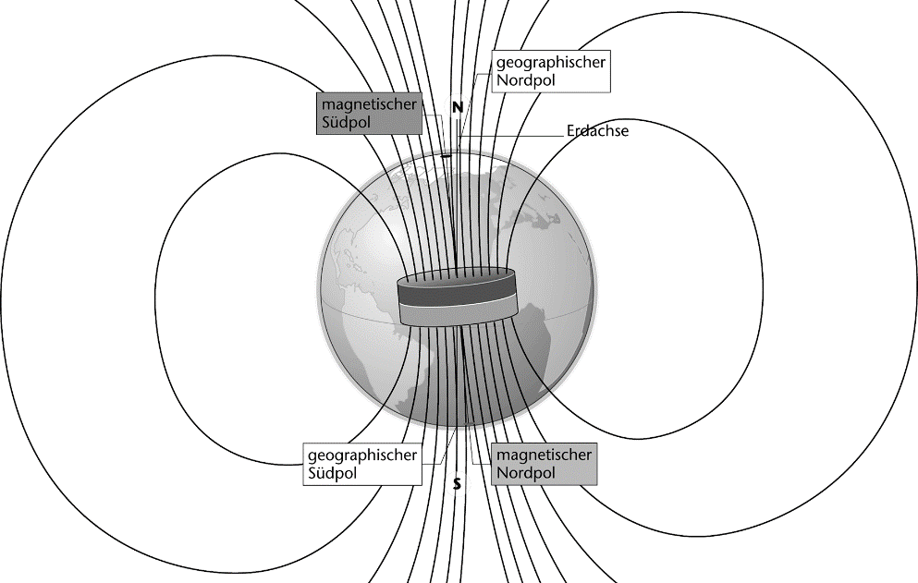

Eine Kompassnadel stellt sich immer so ein, dass ihr Nordpol zum geographischen Nordpol zeigt und ihr Südpol zum geographischen Südpol. Das erscheint unlogisch. Erkläre, wie das möglich ist.
A1
Die Erde selbst hat einen magnetischen Nordpol und einen
magnetischen Südpol. Der Nordpol der Kompassnadel wird
vom magnetischen Südpol der Erde angezogen. Dies ist der
geographische Nordpol. Beim Südpol ist es genau umgekehrt.

Erkläre, wie ein Kompass funktioniert.
A2
Ein Kompass enthält eine frei bewegliche magnetisierte
Nadel mit einem Nordpol und einem Südpol. Diese Nadel
richtet sich innerhalb des Magnetfelds der Erde in Nord-
Süd-Richtung aus.

In U-Booten, bei großen Schiffen, in Flugzeugen und auch im Auto zeigt ein normaler Kompass die Nord-Süd-Richtung nicht immer richtig an. Stelle Vermutungen auf, warum dies so ist.
A3
Das metallische Gehäuse kann das Erdmagnetfeld teilweise
abschirmen bzw. ablenken, sodass der Kompass die Himmels-
richtungen falsch anzeigt.

Die Erde ist ein großer Magnet. In dem magnetischen Feld der Erde richtet sich eine Kompassnadel in Nord-Süd-Richtung aus. Dabei richtet sich der Nordpol der Kompassnadel nach oben aus, deshalb heißt dieser obere Pol der Erde (geographischer) Nordpol. In der Nähe des geographischen Nordpols liegt der magnetische Südpol der Erde.

Eine Kompassnadel stellt sich immer so ein, dass ihr Nordpol zum geographischen Nordpol zeigt und ihr Südpol zum geographischen Südpol. Das erscheint unlogisch. Erkläre, wie das möglich ist.
A1
Die Erde selbst hat einen magnetischen Nordpol und einen
magnetischen Südpol. Der Nordpol der Kompassnadel wird
vom magnetischen Südpol der Erde angezogen. Dies ist der
geographische Nordpol. Beim Südpol ist es genau umgekehrt.

Erkläre, wie ein Kompass funktioniert.
A2
Ein Kompass enthält eine frei bewegliche magnetisierte
Nadel mit einem Nordpol und einem Südpol. Diese Nadel
richtet sich innerhalb des Magnetfelds der Erde in Nord-
Süd-Richtung aus.

In U-Booten, bei großen Schiffen, in Flugzeugen und auch im Auto zeigt ein normaler Kompass die Nord-Süd-Richtung nicht immer richtig an. Stelle Vermutungen auf, warum dies so ist.
A3
Das metallische Gehäuse kann das Erdmagnetfeld teilweise
abschirmen bzw. ablenken, sodass der Kompass die Himmels-
richtungen falsch anzeigt.

